**Tại sao cam tốt cho sự phát triển chiều cao của bé**

**Cam là một trong những loại trái cây rất tốt cho sức khỏe của bé. Trong cam chứa nhiều vitamin C tốt cho hệ miễn dịch, vitamin A tốt cho mắt, chất xơ tốt cho hệ tiêu hóa, và đặc biệt là canxi tốt cho sự phát triển của xương.**

Canxi là một trong những chất quan trọng ảnh hưởng đến quá trình phát triển chiều cao. Vì vậy, các chuyên gia dinh dưỡng khuyên mẹ nên bổ sung nhiều thực phẩm chứa canxi vào trong chế độ dinh dưỡng cho trẻ. Một trong những loại thực phẩm chứa nhiều canxi, và mẹ rất dễ tìm mua và chế biến cho bé sử dụng đó là cam.

Trong cam chứa rất nhiều canxi và tập trung chủ yếu ở phần vỏ. Nên tốt nhất, là mẹ cho bé ăn luôn phần vỏ trắng bên ngoài của cam. Hoặc mẹ có thể xay nhuyễn cam và vỏ trắng thành sinh tố và cho bé uống. Theo nghiên cứu của các chuyên gia, thì những bé thường xuyên uống nước cam, chanh hay là bưởi sẽ phát triển chiều cao tốt hơn những bé bình thường. Một lợi ích tuyệt vời nữa của cam là giúp bé tăng cường sức đề kháng, chống lão hóa và ngăn ngừa ung thư. Vì vậy, mẹ nên cho bé uống nước cam thường xuyên, và tốt nhất là uống vào buổi sáng sau khi đã ăn no.

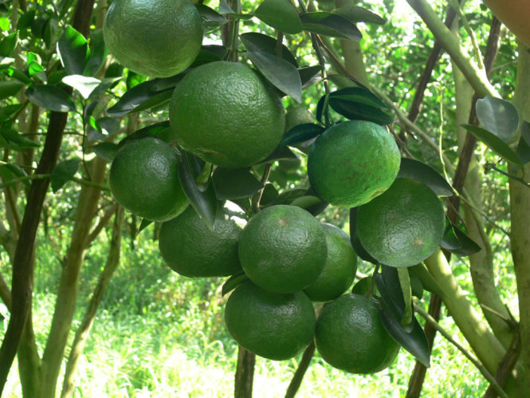

Nước cam thật sự tốt cho sự phát triển chiều cao của bé, nhưng đừng vì thế mà mẹ cho bé uống nước cam một cách tùy tiện. Vì nếu uống nhiều quá, rất dễ dẫn đến tình trạng bé biếng ăn, hay là dư thừa vitamin C gây chóng mặt và buồn nôn.

Đối với các bé dưới 6 tháng tuổi, mẹ không nên cho bé uống nước cam, vì lúc này hệ tiêu hóa của bé chưa phát triển hoàn thiện, nên rất dễ bị táo bón.

Đối với các bé từ 6-12 tháng tuổi tốt nhất là mẹ cho bé uống nước cam pha loãng, và mỗi lần là 1-2 thìa nước cam pha với 3-4 thìa nước.

Còn đối với các bé 2-3 tuổi, thì mẹ cho bé uống khoảng 200 ml nước cam hằng ngày là tốt nhất.

Trong giai đoạn bé dậy thì, mẹ nên cho bé uống nước cam thường xuyên để cung cấp đủ lượng canxi cần thiết để bé phát triển chiều cao.

Mẹ có thể cắt cam ra thành từng miếng nhỏ và cho bé ăn, hoặc có thể vắt lấy nước hoặc xay sinh tố cho bé uống đều được. Nhưng tốt nhất là mẹ nên cho bé ăn cam để bổ sung thêm chất xơ cho cơ thể. Và khi vắt cam cho bé uống mẹ nên vắt bằng tay thay vì sử dụng máy ép.